Hướng dẫn giải bài tập Sách giáo khoa Toán lớp 4: Phép cộng và phép trừ
Hướng dẫn giải bài PHÉP CỘNG VÀ PHÉP TRỪ tiết PHÉP CỘNG (bài 1, 2, 3, 4 SGK Toán lớp 4 trang 39)
BÀI 1. (Hướng dẫn giải bài tập số 1 trang 39/SGK Toán 4)
Đặt tính rồi tính:
a) 4682 + 2305 b) 2968 + 6524
5247 + 2741 3917 + 5267
Đáp án
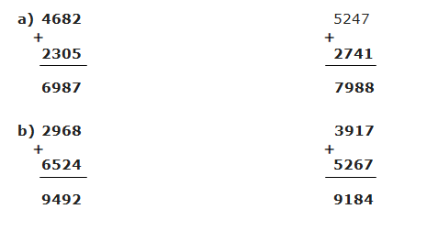
BÀI 2. (Hướng dẫn giải bài tập số 2 trang 39/SGK Toán 4)
Tính:
a) 4685 + 2347 b) 186954 + 247436
6094 + 8566 514625 + 82398
57696 + 814 793575 + 6425
Đáp án:
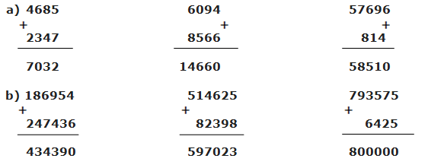
BÀI 3. (Hướng dẫn giải bài tập số 3 trang 39/SGK Toán 4)
Một huyện trồng 325 164 cây lấy gỗ và 60 830 cây ăn quả. Hỏi huyện đó trồng được tất cả bao nhiêu cây?
Đáp án:
Số cây của huyện trồng được là:
325164 + 60830 = 385992 (cây)
Đáp số: 385992 (cây)
BÀI 4. (Hướng dẫn giải bài tập số 4 trang 39/SGK Toán 4)
Tìm x
- x- 363 = 975 b) 207 +x = 815
Đáp án
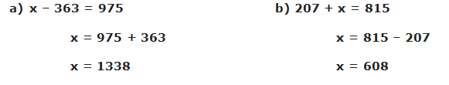
Hướng dẫn giải bài PHÉP CỘNG VÀ PHÉP TRỪ tiết PHÉP TRỪ (bài 1, 2, 3, 4 SGK Toán lớp 4 trang 40)
BÀI 1. (Hướng dẫn giải bài tập số 1 trang 40/SGK Toán 4)
Đặt tính rồi tính

a) 987864 – 783251 b) 839084 – 426937
969696 – 656565 628450 – 35813
Đáp án:
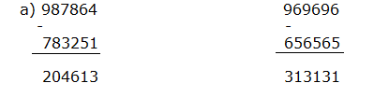
BÀI 2:(Hướng dẫn giải bài tập số 2 trang 40/SGK Toán 4)
Tính:
a) 48600 – 9455 b) 80000 – 48765
65102 – 13859 941302 – 298764
Đáp án:
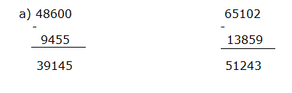
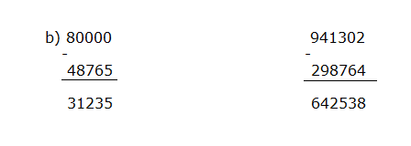
BÀI 3:(Hướng dẫn giải bài tập số 3 trang 40/SGK Toán 4)
Quãng đường xe lửa từ Hà Nội đến Thành phố Hồ Chí Minh dài 1730km. Quãng đường xe lửa từ Hà Nội đến Nha Trang dài 1315km. Tính quãng đường xe lửa từ Nha Trang đến Thành phố Hồ Chí Minh.
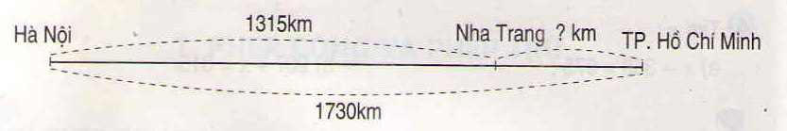
Đáp án:
Độ dài quãng đường xe lửa từ Nha Trang đến Thành phố Hồ Chí Minh là:
1730 – 1315 = 415 (km)
Đáp số: 415 km
BÀI 4:(Hướng dẫn giải bài tập số 4 trang 40/SGK Toán 4)
Năm nay học sinh của một tỉnh miền núi trồng được 214800 cây, năm ngoái trồng được ít hơn năm nay 80600 cây. Hỏi cả hai năm học sinh của tỉnh đó trồng được bao nhiêu cây?
Đáp án:
Năm ngoái học sinh của tỉnh đó trồng được số cây là:
214800 – 80600 = 134200 (cây)
Cả hai năm học sinh của tỉnh đó trồng được số cây là:
214800 + 134200 = 349000 (cây)
Đáp số: 349000 cây

